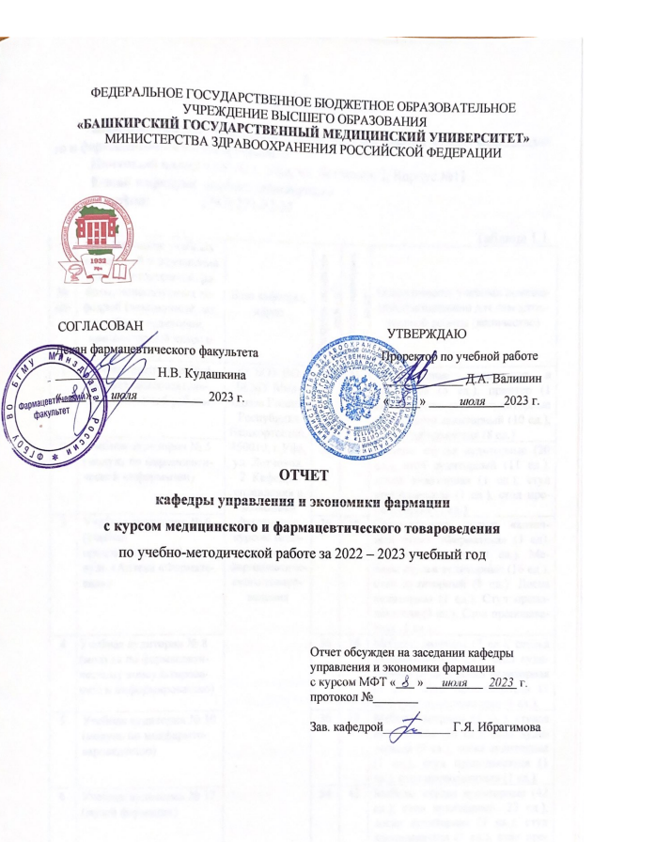

1. БАЗА КАФЕДРЫ

Кафедра: кафедра управления и экономики фармации с курсом медицинского и фармацевтического товароведения.
Почтовый адрес: 450010, г. Уфа, ул. Летчиков, 2; Корпус №11
E-mail кафедры: mepharm@bashgmu.ru
Телефон: (347) 271-23-18

Таблица 1.1.
№ п/п | Наименование учебных помещений и помещения для самостоятельной работы, используемых кафедрой (лекционный зал, учебные аудитории, компьютерный класс и др.) | База кафедры, адрес | Площадь помещений (м²) | Число посадочных мест | Оснащенность учебных помещений и помещений для самостоятельной работы (количество)
1 | Учебная аудитория № 4 (кабинет самостоятельной аудиторной работы) | ФГБОУ ВО БГМУ Минздрава России. Республика Башкортостан, 450010, г.Уфа, ул. Летчиков, 2. Кафедра управления и экономики фармации с курсом медицинского и фармацевтического товароведения | 18 | 11 | Оборудование: компьютер в комплекте (5 ед.), принтер (1 ед.). Мебель: стулья аудиторные (5 ед.), стол аудиторный (10 ед.), Стул преподавателя (8 ед.).
2 | Учебная аудитория № 5 (модуль по фармацевтической информации) |  | 36 | 20 | Мебель: стулья аудиторные (20 ед.), стол аудиторный (11 ед.), доска аудиторная (1 ед.), стул преподавателя (1 ед.), стол преподавателя (1 ед.).
3 | Учебная аудитория № 6 (учебно-производственный модуль «Аптека «Фарматека»») |  | 36 | 16 | Оборудование: модуль «аптечный пункт «Фарматека» (1 ед), кассовый аппарат (1 ед.). Мебель: стулья аудиторные (16 ед.), стол аудиторный (8 ед.), Доска аудиторная (1 ед.), Стул преподавателя (1 ед.), Стол преподавателя (1 ед.).
4 | Учебная аудитория № 8 (модуль по фармацевтическому консультированию и информированию) |  | 36 | 18 | Мебель: витрины (7 ед.), стулья аудиторные (18 ед.), стол аудиторный (9 ед.), доска аудиторная (1 ед.), стул преподавателя (1 ед.), стол преподавателя (1 ед.).
5 | Учебная аудитория № 10 (модуль по медфармтовароведению) |  | 36 | 18 | Мебель: витрины (4 ед.), стулья аудиторные (18 ед.), стол аудиторный (9 ед.), доска аудиторная (1 ед.), стул преподавателя (1 ед.), стол преподавателя (1 ед.).
6 | Учебная аудитория № 17 (музей фармации) |  | 54 | 42 | Мебель: стулья аудиторные (42 ед.), стол аудиторный (23 ед.), доска аудиторная (1 ед.), стул преподавателя (1 ед.), стол преподавателя (1 ед.), витрины (4 ед.), тумба (1 ед.).
7. | Учебная аудитория № 28 (модуль по фармацевтической информатике) |  | 36 | 15 | Оборудование: компьютеры в комплекте (15 ед.). Мебель: стулья аудиторные (15 ед.), стол компьютерный (15 ед.), доска аудиторная маркерная (1 ед.), стул преподавателя (1 ед.), стол преподавателя (1 ед.).
8. | Лекционный зал |  | 108 | 78 | Оборудование: мультимедийный проектор (1 ед.), мульмимедийная доска (1 ед.). Мебель: столы аудиторные (39 ед.), доска аудиторная (1 ед.), стул лектора (1 ед.), стол лектора (1 ед.), стойка-кафедра (1 ед.).
Итого: общая площадь кафедры:  Площадь на одного студента |  |  | 360  18

В учебном процессе кафедры используется 20 компьютеров в двух учебных аудиториях, из них 15 компьютеров обеспечивают учебную дисциплину фармацевтическая информатика.

2. ПРОФЕССОРСКО-ПРЕПОДАВАТЕЛЬСКИЙ СОСТАВ
Таблица 2.1.
Численность ППС (число физических лиц)

Размер ставки | Штатные | Штатные совместители | Внешние совместители | Почасовики
1,5 | 4 | - | - | -
1,25 | 2
1,0 | 1 | - | - | -
0,5 | - | - | - | -
0,25 | - | - | 1 | -
0,1 | - | - | - | -
Всего: | 7 | - | 1 | -

Информация по резерву на заведование кафедрой: в резерве на заведование кафедрой состоит кандидат фармацевтических наук, доцент Гайсаров А.Х.
Количество ставок ППС по сравнению с 2021-2022 учебным годом увеличилось на 0,75 ставки. Остепененность кафедры на 3.07.2023 г. – 83,3%.

Таблица 2.2.
Состав кафедры по должностям

Штатная численность ППС кафедры (всего) | в том числе
Штатная численность ППС кафедры (всего) | профессора | доценты | ст. преподаватели | ассистенты
Кол-во | 1 | 4 | - | 3
Уд. вес | 12,5 | 50,0 | - | 37,5

За текущий период состав кафедры изменился. Один доцент уволился с 16 июня 2023, один ассистент ушла в отпуск по беременности и родам с 08 июня 2023.
Таблица 2.3.
Сведения о педагогических работниках,
участвующих в реализации основной образовательной программы,
и лицах, привлекаемых к реализации основной образовательной программы на иных условиях
N п/п | Наименование учебных предметов, курсов, дисциплин (модулей), практики, иных видов учебной деятельности, предусмотренных учебным планом образовательной программы | Фамилия, имя, отчество (при наличии) педагогического (научно-педагогического) работника, участвующего в реализации образовательной программы | Условия привлечения (по основному месту работы, на условиях внутреннего/внешнего совместительства; на условиях гражданско-правового договора | Информация о наличии ученой степени, ученого звания, наград, международных почетных званий или премий, в том числе полученных в иностранном государстве  и признанных в Российской Федерации,  и (или) государственных почетных званий  в соответствующей профессиональной сфере, и (или) лауреатства государственных премий в соответствующей профессиональной сфере и приравненного к ним членства в творческих союзах, лауреатства, побед и призов в творческих конкурсах | Объем учебной нагрузки
 |  |  |  |  | количество часов | доля ставки
1. | Управление и экономика фармации (33.05.01 Фармация),  Биоэтика (33.05.01 Фармация),  Фармацевтическое консультирование и информирование (33.05.01 Фармация), | Ибрагимова Гузэль Ярулловна | По основному месту работы | Ученая степень: д.фарм.н.  Ученое звание: профессор  Доктор фарм.наук (диплом ДДН № 006931 от 7.03.2008 г).  Профессор (аттестат ПР №007049 от 16.12.2009 г.) | 126  48  4 | 0,14  0,05  0,004
2. | Управление и экономика фармации (33.05.01 Фармация),  Фармацевтическая информатика (33.05.01 Фармация),  Фармацевтическое консультирование и информирование (33.05.01 Фармация),  Практика «Управление и экономика фармацевтических организаций» (33.05.01 Фармация) | Бадакшанов Артур Рамилевич | По основному месту работы | Ученая степень: к.фарм.н.  Ученое звание: доцент  Кандидат фарм.наук (диплом КТ № 087955 от 7.02.2003 г).  Доцент (аттестат ДЦ №024941 от 17.02.2010 г.) | 350  252  62  517 | 0,38  0,28  0,068  0,57
3 | Управление и экономика фармации (33.05.01 Фармация),  Фармацевтическое консультирование и информирование (33.05.01 Фармация)  Фармацевтическая информатика (33.05.01 Фармация)  Практика «Управление и экономика фармацевтических организаций» (33.05.01 Фармация) | Ивакина Светлана Николаевна | По основному месту работы | Ученая степень: к.фарм.н.  Ученое звание: доцент  Кандидат фарм.наук (диплом КТ № 011891 от 3.12.1999 г).  Доцент (аттестат ДЦ №041190 от 15.02.06 г.) | 468  66  102  287 | 0,52  0,07  0,11  0,32
4 | Управление и экономика фармации (33.05.01 Фармация),  Медицинское и фармацевтическое товароведение (33.05.01 Фармация),  Правовые основы деятельности провизора (33.05.01 Фармация), | Гайсаров Артур Халяфович | По основному месту работы | Ученая степень: к.фарм.н.  Ученое звание: нет  Кандидат фарм.наук (диплом КНД № 041457 от 20.12.2017 г) | 96  120  14 | 0,1  0,13  0,02
5 | История фармации (33.05.01 Фармация),  Медицинское и фармацевтическое товароведение (33.05.01 Фармация),  Управление и экономика фармации (33.05.01 Фармация),  Практика «Управление и экономика фармацевтических организаций» (33.05.01 Фармация) | Лозовая Ксения Викторовна | По основному месту работы | Ученая степень: к.фарм.н.  Ученое звание: нет  Кандидат фарм.наук (диплом КНД №006251 от 27.04.2015 г) | 72  42  544  261 | 0,08  0,05  0,60  0,29
6 | Управление и экономика фармации (33.05.01 Фармация),  Медицинское и фармацевтическое товароведение (33.05.01 Фармация),  Фармацевтическое консультирование и информирование (33.05.01 Фармация),  Фармацевтическая пропедевтическая практика (33.05.01 Фармация)  Практика «Управление и экономика фармацевтических организаций» (33.05.01 Фармация) | Габдулхакова Ляйсан Марсовна | По основному месту работы | Ученая степень: нет  Ученое звание: нет | 288  252  126 | 0,32  0,28  0,14
7 | Медицинское и фармацевтическое товароведение (33.05.01 Фармация),  Фармацевтическое консультирование и информирование (33.05.01 Фармация)  Правовые основы деятельности провизора (33.05.01 Фармация)  Дисц. по выбору: «Фарм.менеджмент, маркетинг и основы предприн.деятельности (33.05.01 Фармация),  Управление и экономика фармации (33.05.01 Фармация)  Биоэтика (33.05.01 Фармация),  Практика «Управление и экономика фармацевтических организаций» (33.05.01 Фармация) | Хасанова Регина Юлаевна | По основному месту работы | Ученая степень: нет  Ученое звание: нет | 42  60  102  21  320  34  110 | 0,05  0,06  0,11  0,02  0,36  0,04  0,12
8 | Практика «Управление и экономика фармацевтических организаций» (33.05.01 Фармация) | Нестерова Дилфия Фатыховна | Внешнее совместительство | Ученая степень: к.фарм.н.  Ученое звание: нет  Кандидат фарм.наук (диплом ДКН №196402 от 30.09.2013 г) | 90 | 0,1

Таблица 2.4
Сведения о научно-педагогических работниках, участвующих в реализации основной образовательной программы, и лицах, привлекаемых к реализации основной образовательной программы на иных условиях,
являющихся руководителями и (или) работниками иных организаций, осуществляющими трудовую деятельность в профессиональной сфере, соответствующей профессиональной
деятельности, к которой готовятся обучающиеся (далее – специалисты-практики)

№ п/п | Фамилия, имя, отчество  (при наличии)  специалиста-практика | Наименование организации, осуществляющей деятельность в профессиональной сфере, в которой работает специалист-практик по основному месту работы или на условиях внешнего совместительства | Занимаемая специалистом-практиком должность | Общий трудовой стаж работы специалиста-практика в организациях, осуществляющих деятельность в профессиональной сфере, соответствующей профессиональной деятельности, к которой готовится обучающийся
1 | Нестерова Дилфия Фатыховна | Аптека ГБУЗ ГКБ №21 | Заведующий аптекой | 10 лет 3 месяца
Имеется один работник из числа руководителей и работников организаций, деятельность которых связана с профилем реализуемой программы
Таблица 2.5.
Возрастная структура ППС кафедры

ППС кафедры | по возрастным группам
ППС кафедры | до 35 лет | 35-50 лет | 51-60 лет | свыше  60 лет | Всего (чел.), %
Профессора (с ученой степенью доктора наук и/или званием профессора) | - | - | 1 | - | 1 (12,5%)
Доценты (с ученой степенью и/или званием) | 1 | 3 | - | - | 4 (50,0%)
Ст. преподаватели (с ученой степенью) | - | - | - | - | -
Ст. преподаватели (без ученой степени) | - | - | - | - | -
Ассистенты (с ученой степенью) | - | - | 1 | - | 1 (12,5%)
Ассистенты (без ученой степени) | - | 2 | - | - | 2 (25,0%)
Всего (чел.), % | 1 (12,5%) | 5 (62,5%) | 2 (25,0%) | - | 8 (100%)

Анализ представленных данных за 2022-2023 уч. год показывает, что ППС до 35 лет составляет 12,5%, от 35 до 50 лет – 62,5%, 51-60 лет – 25,0%, свыше 60 лет – преподавателей не имеется. Средний возраст ППС кафедры – 46,4 лет. Остепененность ППС кафедры – 75,0%.

Таблица 2.6.
Численность совместителей, привлекаемых для работы на кафедре
в 2022-2023 учебном году

Совместители  (всего) | В том числе
Совместители  (всего) | Сторонние |  |  |  | Внутренние по кафедре
Совместители  (всего) | проф. | доц. | ст.преп. | асс. | проф. | доц. | ст. преп. | асс.
Кол-во | - | - | - | 1 | 1 | 4 | - | 1
Всего | - | - | - | 1 | 1 | 4 | - | 1

Анализ представленных данных за 2022-2023 уч. год показывает, что укомплектованность кафедры достигнута внутренним совмещением на 2,75 ставки (0,5 ставки – 4, 0,25 ставки - 2), а также 0,25 ставки за счет внешнего совместительства.
3. ПОДГОТОВКА НАУЧНО-ПЕДАГОГИЧЕСКИХ КАДРОВ
И КАДРОВ ВЫСШЕЙ КВАЛИФИКАЦИИ

Кроме того, заведующий кафедрой Ибрагимова Г.Я. в течение учебного года посещает занятия преподавателей кафедры согласно утвержденному графику.
Под руководством зав. кафедрой Ибрагимовой Г.Я. и завуча преподаватели учились грамотно разрабатывать учебно-методическую документацию.

Таблица 3.1.
Численность аспирантов
Численность  аспирантов | Очное обучение |  |  |  |  |  | Заочное обучение
Численность  аспирантов | Год обучения |  |  |  | Закончили  аспирантуру |  | Год обучения |  |  |  | Закончили  аспирантуру
Численность  аспирантов | 1 | 2 | 3 | >3 | С защитой  в срок | С представлением  к защите | 1 | 2 | 3 | 4 | С защитой  в срок | С представлением  к защите
По годам обучения | 1 | - | 1 | - | - | - | - | 2 | - | - | - | -
в т.ч. с целевым назначением для БГМУ | - | - | - | - | - | - | - | - | - | - | - | -
Всего по видам обучения | - |  |  |  | - |  | - |  |  |  | -
ИТОГО: по видам обучения | - |  |  |  |  |  | 2
Всего по кафедре | 4

Возраст аспирантов, обучающихся на кафедре – до 40 лет. Среди них имеются провизоры аптек, медицинские представители и преподаватели других образовательных организаций.
На кафедре активно ведется подготовка научно-педагогических кадров, все аспиранты выполняют работу согласно плану и укладываются в запланированные сроки обучения.
Процентное соотношение количества аспирантов очной формы обучения по бюджетной форме обучения составляет 50% и коммерческой форме обучения –50%. Процентное соотношение количества заочных аспирантов на коммерческой форме обучения составляет 100%.

Таблица 3.2.
Численность ординаторов
 | Первый год обучения | Второй год обучения | Итого
330802 Управление и экономика фармации
Численность ординаторов | 5 | 5 | 10
В том числе: | - | - | -
Бюджетная форма | - | - | -
в том числе: | - | - | -
целевой прием | - | - | -
общий конкурс | - | - | -
По договору об оказании платных образовательных услуг | 5 | 5 | 10
Итого по кафедре: | 5 | 5 | 10

Обучение ординаторов на кафедре проводилось согласно календарному плану. Всего в текущем году поступило 5 ординаторов. Всего, с учетом обоих курсов, по бюджетной форме обучается 0 ординаторов (0%), по договору об оказании платных образовательных услуг – 10 ординатора (100%).

Вывод по разделу:
Таким образом, на кафедре проводится систематическая работа по подготовке научно-педагогических кадров в аспирантуре, а также обучение кадров высшей квалификации.

4. АНАЛИЗ РЕЗУЛЬТАТОВ ПРОМЕЖУТОЧНОЙ АТТЕСТАЦИИ ПО ДИСЦИПЛИНАМ ПРЕПОДАВАЕМЫМ НА КАФЕДРЕ

На кафедре управления и экономики фармации проходят обучение обучающиеся по специальности 33.05.01:
- по курсу Истории фармации (33.05.01) на очной форме обучения - 2 группы. Всего 27 обучающийся.
- по курсу Правовые основы деятельности провизора (33.05.01) на 2 курсе очной форме обучения - 4 групп (в том числе 1 группа англоязычная). Всего 46 обучающихся.
- по курсу фармацевтического консультирования и информирования (33.05.01) на 3 курсе очной формы - 6 групп. Всего 72 обучающихся.
- по курсу медицинского и фармацевтического товароведения (33.05.01) на 4 курсе очной формы обучения обучалось 6 групп. Всего 62 обучающихся.
- по курсу управления и экономики фармации (33.05.01) на 4 курсе очной формы обучения - 6 групп. Всего 62 обучающихся.
- по курсу управления и экономики фармации (33.05.01) на 5 курсе очной формы обучения - 10 групп. Всего 97 обучающихся.
- по курсу фармацевтической информатике (33.05.01) на 5 курсе очной формы обучения - 10 групп. Всего 97 обучающихся.
Имеющиеся дисциплины по выбору предназначены для обучающихся очной формы обучения по специальности 33.05.01 Фармация: «Фармацевтический маркетинг, менеджмент и основы предпринимательского дела» – 1 группа на 5 курсе (очная форма обучения).
Всего в 2022 – 2023 уч.г. на кафедре обучалось 28 групп. Одновременно приходят 3-6 групп. Число учебных комнат - 7. Занятия проводятся в две смены. Расписание - фронтальное у обучающихся 1, 2, 3, 4, 5 курсов очной формы обучения фармацевтического факультета.
В 2022 – 2023 уч.г. выпущено 97 обучающихся очной формы обучения специальности 33.05.01 Фармация.
На кафедре управления и экономики фармации выполнено 24 научно-исследовательских работ обучающимися фармацевтического факультета очной формы обучения. В рамках НИР изучены аспекты лекарственные обеспечения стационаров Республики Башкортостан, кадровой политики, спроса и предложения на фармацевтическом рынке, налоговой системы и т.п. Все научно-исследовательские работы актуальны и имеют практическую значимость.

Таблица 4.1.
Итоги экзаменационной сессии 2022-2023 учебного года по дисциплинам по
по фармацевтическому факультету
Дисциплины | Курс | Всего студентов на начало сессии | Допущено к сессии |  | Явилось на сессию |  | Сдали (в том числе в % к допущенным) |  |  |  |  |  |  |  |  | Не явившиеся | Абсолютная успеваемость в % к допущенным | Качественная успеваемость в % к допущенным | Средний балл
 |  |  |  |  |  |  | Всего | «отл» |  | «хор» |  | «удовл» |  | «неудовл»
Дисциплины | Курс | Всего студентов на начало сессии | Абс. | % | Абс. | % | Всего | Абс. | % | Абс. | % | Абс. | % | Абс. | %
Фармация
Медицинское и фармацевтическое товароведение | 4 | 56 | 56 | 100 | 42 | 75 | 42 | 38 | 90,5 | 4 | 9,5 | - | - | - | - | 14 | 100 | 100 | 4,9
Управление и экономика фармации | 4 | 56 | 49 | 87,5 | 47 | 84 | 47 | 17 | 36,2 | 24 | 51,1 | 5 | 10,6 | 1 | 2,1 | 9 | 97,9 | 87,2 | 4,21
Примечание: средний балл= (2*п+3*п+4*п+5*п) / сумма сдавших экзамен, п – число студентов, получивших оценки соответственно
Представляются данные через 10 дней после первой пересдачи экзаменов в отдел мониторинга и качества образования.

Промежуточная аттестация проводилась в очной форме. Средний балл по промежуточной аттестации у обучающихся по управлению и экономике фармации составил 4,21, что 0,58 больше, чем в 2021-2022 учебном году. Средний балл по промежуточной аттестации у обучающихся по медицинскому и фармацевтическому товароведению составил 4,9, что на 0,14 больше, чем в 2021-2022 учебном году.

Таблица 4.2
Показатели освоения ФГОС для дисциплин кафедры, по которым обучающиеся принимали участие в Интернет-экзамене в отчетный период

Наименование дисциплины | Факультет | Шифр ООП | Наимено-вание ООП | Группа | Средний % правильно выполненных заданий | % студентов, освоивших все ДЕ дисциплины
- | - | - | - | - | - | -
ИТОГО:

Таблица 4.3
Информация по анализу результатов проведения
независимой оценки знаний обучающихся

Средняя оценка вуза | Средняя экспертная оценка | Отклонение | Кол-во необъективных оценок | Уровень объективности экзамена
- | - | - | - | -

Вывод по разделу:
В 2022-20223 учебном году на всех курсах была использована разработанная на кафедре балльно-рейтинговая система оценки знаний. Как и в предыдущие годы, использование данной системы значительно повысило мотивацию обучающихся при подготовке к практическим занятиям, коллоквиумам, а итоговая оценка реально отразила уровень подготовки каждого обучающегося.
5. ВЫПОЛНЕНИЕ УЧЕБНОЙ НАГРУЗКИ СОТРУДНИКАМИ КАФЕДРЫ
На 2022 - 2023 уч.г. запланировано 6558 ч. педагогической нагрузки, фактически выполнено 6384 ч.

Таблица 5.1

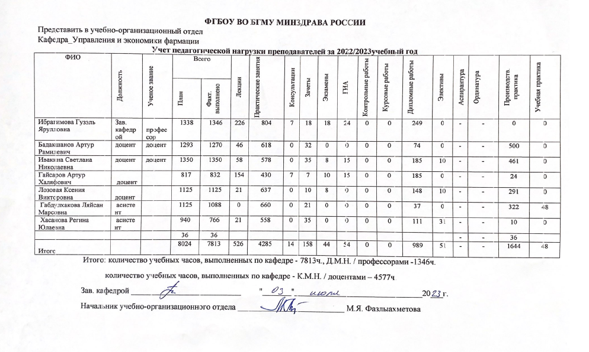
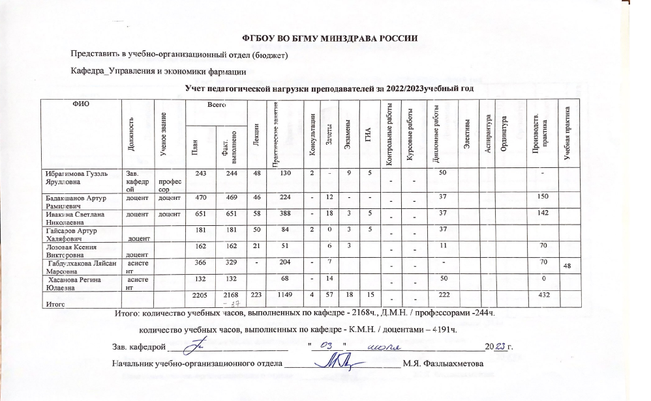
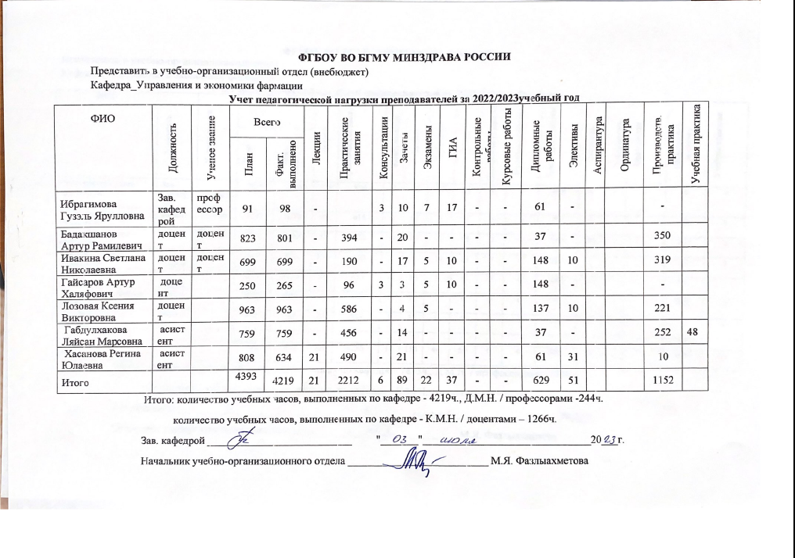

Анализ представленных данных: Уменьшение фактически выполненных часов по специалитету связано с непроведением дисциплины по выбору, не набрали студентов у Хасановой Р.Ю. и у Бадакшанова А.Р.(174ч). А также перевыполнение индивидуального плана у Гайсарова А.Х и Ибрагимовой Г.Я связано с увольнением Бадакшанова А.Р., у него не выполнен план по ГИА (15ч) и экзаменам(8ч).
Общее перевыполнение часов по специалитету преподавателями: проф. Ибрагимовой Г.Я., доц. Ивакина С.Н., доц. Бадакшанов А.Р., доц. Гайсаров А.Х., за дополнительную оплату с 1.09.20 г. по 30.06.21 г. дополнительно по 0,5 ставки; доц. Лозовая К.В. и асс. Габдулхакова Л.М. за дополнительную оплату с 1.09.20 г. по 30.06.21 г. дополнительно по 0,25 ставки

Вывод по разделу: фактическая педагогическая нагрузка в 2022 – 2023 учебном году выполнено штатными преподавателями кафедры, общая нагрузка составила – 6384 часов. Недовыполнение учебной нагрузки 174 часа.

6. УЧЕБНО-МЕТОДИЧЕСКАЯ РАБОТА

На кафедре управления и экономики фармации с курсом медицинского и фармацевтического товароведения обучение проводится с использованием традиционных форм обучения (лекции, практические, семинарские занятия), а также применяются активные методы обучения (деловые игры, лекции-дискуссии).
Для повышения качества образования ежегодно кафедрой разрабатываются и издаются учебно-методические материалы для аудиторной и внеаудиторной работы обучающихся.

6.1. Наличие рабочих программ по курсам, читаемым кафедрой
№  п/п | Наименование  учебной программы | Год издания | Шифр  ООП | Наименование ООП
1 | Управление и экономика фармации. Специальность 33.05.01 Фармация | 2017, 2018, 2019, 2020,  2021,  2022 | 33.05.01 | Фармация
2 | Медицинское и фармацевтическое товароведение. Специальность 33.05.01 Фармация | 2017, 2018, 2019, 2020,  2021,  2022 | 33.05.01 | Фармация
3 | Биоэтика. Специальность 33.05.01 Фармация | 2017, 2018, 2019, 2020,  2021,  2022 | 33.05.01 | Фармация
4 | Правовые основы деятельности провизора. Специальность 33.05.01 Фармация | 2017, 2018, 2019, 2020,  2021,  2022 | 33.05.01 | Фармация
5 | История фармации. Специальность 33.05.01 Фармация | 2017, 2018, 2019, 2020,  2021,  2022 | 33.05.01 | Фармация
6 | Фармацевтическая информатика. Специальность 33.05.01 Фармация | 2017, 2018, 2019, 2020,  2021,  2022 | 33.05.01 | Фармация
7 | Фармацевтическое консультирование и информирование. Специальность 33.05.01 Фармация | 2017, 2018, 2019, 2020,  2021,  2022 | 33.05.01 | Фармация
8 | Фармацевтический менеджмент, маркетинг и основы предпринимательской деятельности (элективный курс). Специальность 33.05.01 Фармация (очное отделение) | 2017, 2018, 2019, 2020,  2021,  2022 | 33.05.01 | Фармация
9 | Маркетинговые исследования в фармации (элективный курс). Специальность 33.05.01 Фармация (очное отделение) | 2017, 2018, 2019, 2020,  2021,  2022 | 33.05.01 | Фармация
10 | Фармацевтическое консультирование и информирование (производственная практика) Специальность 33.05.01 Фармация | 2017, 2018, 2019, 2020,  2021,  2022 | 33.05.01 | Фармация
11 | Управление и экономика аптечных организаций (производственная практика) Специальность 33.05.01 Фармация | 2017, 2018, 2019, 2020,  2021,  2022 | 33.05.01 | Фармация
12 | Фармацевтическая пропедевтическая практика (учебная практика) Специальность 33.05.01 Фармация | 2017, 2018, 2019, 2020,  2021,  2022 | 33.05.01 | Фармация

Анализ представленных данных: для каждой преподаваемой на кафедре учебной дисциплины разработаны учебные материалы, включающие рабочую программу, методические рекомендации для преподавателей, методические указания для контактной работы для обучающихся, методические указания для самостоятельной контактной и внеаудиторной работы обучающихся, обеспеченность студентов учебной литературой и т.д.
По всем преподаваемым дисциплинам разработаны рабочие программы, утвержденные ЦМК, УиУМС ФГБОУ ВО БГМУ Минздрава России, а также имеющие заключения внешних рецензентов.

6.2. Учебники, опубликованные в отчетном учебном году с грифом УМО
а) подготовлены сотрудниками кафедры
№ п/п | Название | Автор  (соавторы) | Изд-во | Объем в п.л. | Тираж
 | - | - | - | - | -
Опубликованных учебников не имеется.
б) в соавторстве со специалистами других учреждений
№ п/п | Название | Автор  (соавторы) | Изд-во | Объем в п.л. | Тираж
- | - | - | - | - | -
Опубликованных учебников не имеется.

6.3. Учебные пособия, опубликованные в отчетном учебном году:
а) с грифом УМО
№ п/п | Название | Автор  (соавторы) | Изд-во | Объем в п.л. | Тираж
- | Фармацевтическая биоэтика | Мураталиева А.Д., Ибрагимова Г.Я.,Айдаров А.З., Кудайбергенова Т.А. | Бишкек-2022.  Б:2021.-132с. | 132 | 500
 | Информационное обеспечение фармацевтической деятельности | Бадакшанов А.Р.,  Ивакина С.Н. | Москва: ГЭОТАР-Медиа, 2022. – 256 с. | 256 | 500

б) с грифом БГМУ
№ п/п | Название | Автор  (соавторы) | Изд-во | Объем в п.л. | Тираж
 | - | - | - | - | -
Опубликованных пособий не имеется.

6.4. Публикации в периодических изданиях и сборниках по учебно-методическим вопросам
№ п/п | Автор | Название статьи  (тезиса) | Название  издания | Объем в п.л.
1 | Учебные симуляционно-имитационные модули обучения работе провизора | Печ., электр. | Инновационные методы и it-технологии обучения и воспитания в медицинском вузе/  Материалы межвузовской  учебно-методической конференции с международным участием. Уфа. 2022. 129-131с. | 2,5

6.5. Выступление (доклад) на конференции по УМР
№ п/п | Докладчик | Название доклада | Название  конференции | Место проведения конференции | Дата проведения конференции
- | - | - | - | - | -
Выступлений не имеется.

6.6. Информация о наличии учебно-методических материалов на учебном портале кафедры БГМУ

№ | Папки | Содержание папок | Наличие на учеб.портале
 | Образовательные стандарты, ООП, учебные планы (в виде ссылки) | - ФГОС ВО специальности  http://bashgmu.ru/education/uchebnoe-upravlenie/obrazovatelnye-standarty/  - Профессиональный стандарт специалиста  ggtu.ru›doc_word/studentu…Framfak…prof_standart…  - Основная образовательная программа (ООП) специальности  http://bashgmu.ru/education/uchebnoe-upravlenie/obrazovatelnye-standarty/  - Учебный план  http://bashgmu.ru/education/uchebnoe-upravlenie/obrazovatelnye-standarty/  - Календарный учебный график  http://bashgmu.ru/education/uchebnoe-upravlenie/obrazovatelnye-standarty/ | Имеется
 | I. Рабочие программы дисциплин и практик | - Рабочая программа дисциплины  - История фармации 2017-2021 г., 33.05.01 Фармация;  - Биоэтика 2017-2021 г., 33.05.01 Фармация;  - Фармацевтическая информатика 2017-2021 г., 33.05.01 Фармация;  - Медицинское и фармацевтическое товароведение 2017-2021 г., 33.05.01 Фармация;  - Управление и экономика фармации 2017-2021 г., 33.05.01 Фармация;  - Фармацевтическое консультирование и информирование 2017-2021 г., 33.05.01 Фармация;  - Рабочая программа практики (1-й и 2-й лист с печатью, подписью; содержание)  - Учебная практика по получению первичных профессиональных умений и навыков «Фармацевтическая пропедевтическая» 2017-2021 г., 33.05.01 Фармация;  - Практика по получению профессиональных умений и опыта профессиональной деятельности «Управление и экономика аптечных организаций (стационарная, выездная)» 2017-2021 г., 33.05.01 Фармация;  - Рецензии на рабочие программы дисциплин, практик (с печатью, подписью)  На указанные РП в п.1-2.  - Листы актуализации к рабочим программам дисциплин, практик  - 2022 г., 33.05.01 Фармация; | Имеется
 | II. Календарно-тематические планы лекций и практических занятий | - Расписание занятий  - Календарно-тематический план лекций (1 и 2 семестр).  - Календарно-тематический план лабораторных/практических занятий, семинаров (1 и 2 семестр)  - График отработок пропущенных занятий | Имеется  по всем дисциплинам
 | III. УММ для преподавателей | Методические рекомендации для преподавателей | Имеется
 | IV. Методические разработки лекций и презентации к лекциям для обучающихся | Методические разработки лекций | Имеется  по всем дисциплинам
 | V. Учебники, учебные издания кафедры (печатные и электронные) |  | -
 | VI УММ для обучающихся | - Критерии оценки знаний студентов по дисциплине  - Положение о балльно-рейтинговой системе оценки знаний студентов  - Методические указания для обучающихся к контактным формам работы (практические занятия, лабораторные работы, семинары, коллоквиумы)  - Методические указания для студентов по оформлению рефератов, контр. и курсовых работ, НИР. | Имеется  по всем дисциплинам
 | VII. Самостоятельная работа обучающихся (СРО) | - График самостоятельной работы обучающихся  - Методические рекомендации к самостоятельной внеаудиторной работе обучающихся  - Методические указания к самостоятельной контактной работе обучающихся | Имеется  по всем дисциплинам
 | VIII. Фонды оценочных материалов (соотнесены с компетенциями) | оценочные средства (ситуационные задачи, тестовые задания, вопросы) для:  - Промежуточного контроля | Имеется
 | IX. Справка об обеспеченности дисциплины учебной литературой |  | Имеется  по всем дисциплинам
 | X. ГИА (для выпускающих кафедр) | - Расписание ГИА  - График консультаций  - УММ для подготовки к ГИА | Имеется
 | XI. Практика (если реализуется кафедрой) | - Методические указания по проведению учебной и производственной практики  - Формы и бланки документов по практике (дневник, отчёт)  - Отчёты руководителей практик | Имеется по всем практикам

6.7. Обеспечение электронной информационно-образовательной среды
На кафедре в 2022-2023 уч.г. обучающиеся всех курсов фармацевтического факультета по специальности 33.05.01 Фармация осваивали программы в очной форме.
На кафедре созданы программы компьютерного тестирования по дисциплинам история фармации, биоэтика, медицинское и фармацевтическое товароведение, фармацевтическая информатика и управление и экономика фармации для проведения 1 этапа промежуточной аттестации, а также для проведения 1 этапа итоговой аттестации (итоговое аттестационное тестирование).
Учебный портал кафедры содержит все учебно-методические материалы необходимые для освоения дисциплин, также сайт БГМУ содержит версию для слабовидящих обучающихся.

6.8. Организация и проведение студенческих конкурсов, соревнований, олимпиад (в том числе в дистанционном формате):
№ п/п | Название мероприятия | Уровень мероприятия (внутривузовский, всероссийский, международный) | Место проведения | Дата проведения | Ответственный за проведение мероприятия | Количество студентов, подготовленных кафедрой для участия в мероприятии | Призовые места, грамоты, дипломы
1 | Олимпиада по управлению и экономике фармации для обучающихся по специальности 33.05.01 Фармация в 2022-2023 уч.году | внутривузовский | кафедра управления и экономики фармации с курсом МФТ | 08 июня  2023 г.  (Приказ № 407-а от 17.05.23 г.) | Зав.каф. Ибрагимова Г.Я. | 56 | 1 место – Ототюк М.В.; 2 место - Тепляшин К.Э.; 3 место – ВаловаЮ.В.

6.9. Организация и проведение тематических конференций с участием студентов (в том числе в дистанционном формате):
№ п/п | Название мероприятия | Уровень мероприятия (внутривузовский, всероссийский, международный) | Место проведения | Дата проведения | Ответственный за проведение мероприятия | Количество студентов, подготовленных кафедрой для участия в мероприятии | Призовые места, грамоты, дипломы
- | - | - | - | - | - | - | -

6.10. Применение информационных компьютерных технологий (презентации, пакеты прикладных программ, компьютерные тренажеры, программы деловых игр, компьютерные лабораторные практикумы, программы компьютерного тестирования, экспертно-обучающие системы и т.п.) (привести список):
- приобретенных - нет
- созданных на кафедре ранее
1. Контролирующие программы по учебным дисциплинам: управлению и экономике фармации, медицинскому и фармацевтическому товароведению, биоэтике, истории фармации, фармацевтической пропедевтической практике.
2. Мультимедийное сопровождение лекций по учебным дисциплинам: управлению и экономике фармации, фармацевтическое консультирование и информирование для специальности 33.05.01 Фармация.
- созданных на кафедре в отчетном году
1. Пересмотрено мультимедийное сопровождение лекций по учебным дисциплинам: фармацевтическая информатика, фармацевтическое консультирование и информирование для специальности 33.05.01 Фармация.

6.11. Применение активных методов обучения (без использования компьютерных технологий) (перечислить применяемые формы):
а) деловые игры - проведено 2 деловая игры: по истории фармации (1 курс) и по управлению и экономике фармации (5 курс).

6.12. Создание новых средств наглядного обучения (видеофильмы, наборы препаратов, музей экспонатов, проведение преподавателями мастер-класса, использование муляжей и имитаторов и т.п.) (перечислить созданные средства):
а) комплекты инструментов медицинских изделий для преподавания учебной дисциплины медицинское и фармацевтическое товароведение;
б) комплекты моделей, имитирующие лекарственные препараты для преподавания учебной дисциплины управление и экономика фармации;
в) комплекты муляжей ЛП, наличных ДС, кассового аппарата для имитации отпуска ЛП из аптечной организации для преподавания учебной дисциплины фармацевтическая информатика;
г) комплекты учетных форм для преподавания учебной дисциплины управление и экономика фармации;
д) комплекты фотоматериалов для преподавания учебной дисциплины история фармации.

6.13. Академическая мобильность ППС, студентов:
ФИО преподавателя | Вуз, с которым заключен договор | Направленность | Сроки
Ибрагимова Г.Я. | Медицинский факультет ОШГУ | Лекции по УЭФ | Сентябрь-июнь 22/23

ФИО студентов | Вуз, с которым заключен договор |  | Сроки
- | - | - | -

6.14. Обеспечение условий для лиц с ограниченными возможностями здоровья:
Для лиц с ограниченными возможностями здоровья в университете предусмотрены пандус, поручни, расширенные дверные проемы, а также осуществляется организация учебного процесса для инвалидов и ЛОВЗ с использованием дистанционных образовательных технологий. Это сочетание в учебном процессе on-line и off-line технологий, приём-передача учебной информации в доступных формах, сочетание в учебном процессе индивидуальных и коллективных форм работы.
Также на основе индивидуализированного подхода организуется прохождение практики студентов-инвалидов и студентов с ограниченными возможностями здоровья.

6.15. Ведение студентами дневников обучения (освоения методик, практических навыков, достижений) или рабочих тетрадей в период обучения на кафедре (да/нет); контроль за выполнением (формы):
а) На кафедре разработаны рабочие тетради по учебной дисциплине «Управление и экономика фармации». На каждом практическом занятии по всем разделам проверяется самостоятельная контактная работа и самостоятельная внеаудиторная работа и выставляется оценка в журнале по 5-балльной шкале.

6.16. Организация демонстраций больных, экспериментов, экскурсий, дискуссий во внеучебное время

№ п/п | Наименование мероприятия | Дата проведения | Количество обучающихся
- | - | - | -

6.17. Руководство победителями или призерами студенческой олимпиады (соревнования, конкурса), а также студентами, награжденными медалями конкурсов студенческих работ, грамотами и т.п. за первые три места (указать кол-во работ или докладов, названия мероприятий, место и время проведения, ответственных ППС кафедры и студентов, принимавших участие):

№  п/п | Название  мероприятия | Уровень мероприятия | Место проведения | Дата проведения | Ответственные за подготовку победителей и призеров | Студенты (команды) победители, призеры
1 | Олимпиада по управлению и экономике фармации для обучающихся по специальности 33.05.01 Фармация в 2022-2023 уч.году | внутривузовская | кафедра | 08 июня  2023 г. | Зав.каф. Ибрагимова Г.Я. | 1 место – Ототюк М.В.; 2 место - Тепляшин К.Э.; 3 место – ВаловаЮ.В.

6.18. Участие студентов в конференциях

№  п/п | Название  мероприятия | Уровень мероприятия (внутривузовский, всероссийский, международный) | Место проведения | Дата проведения | Ответственные за подготовку победителей и призеров | Студенты (команды) - победители, призеры
1 | Облик современной аптеки | Внутривузовская научно-практическая конференция | БГМУ | 20.12.2022 | Ибрагимова Г.Я. | Первое место работа: «Перспективы цифровой фармации в аптечных организациях» группы Ф-301Б. Второе место группа Ф-302А третье место Ф-301А.

6.19. Функционирующий молодежный научный кружок (МНО)
- количество состоявшихся докладов на заседаниях студенческого научного кружка в течение года – 3 (онлайн через систему MS Teams)
- количество состоявшихся докладов на ежегодной студенческой научно-практической конференции БГМУ – нет

6.20.Указать использование учебной лаборатории кафедры (если есть) для выполнения УИРС и НИРС. Представить информацию о видах работ, проводимых в лаборатории, использование компьютерных программ и др.
Учебная аудитория №1 предназначена для выполнения УИРС и научно-исследовательских работ. В аудитории имеются 5 компьютеров, на которых обучающиеся могут работать как самостоятельно, так и под руководством преподавателя.

7. Учебно-воспитательнАЯ работА

  - Работа в общежитии, участие в кураторстве групп.
Дежурство в общежитии проводится по графику деканата.

  - Мероприятия, выполняемые преподавателями по воспитательной работе с обучающимися (с документальным подтверждением). Реализация задачи гуманизации образования:
      - Внутривузовская Олимпиада по управлению и экономики фармации для обучающихся по специальности 33.05.01 Фармация в 2022-2023 учебном году (Приказ № 407-а от 17.05.23 г.)

  - Сотрудничество и помощь органам студенческого самоуправления в решении вопросов соцкультбыта, самодеятельности и т.п.
Дежурство в общежитии проводится по графику деканата.

  - Другие виды работ (борьба с терроризмом, антикоррупционная деятельность, борьба с курением, контроль за соблюдением Правил внутреннего распорядка обучающихся в лечебных и образовательных учреждениях).
Воспитательная работа проводилась во время чтения лекций и проведения производственной и учебных практик, на практических занятиях, при посещении общежития, индивидуальная работа с неуспевающими студентами проводилась на заседаниях кафедры.
Деонтологическое воспитание идет при преподавании курса биоэтики, проведении деловых игр по управлению и экономике фармации, истории фармации, организации встреч с практическими работниками, знакомстве с музейными экспонатами кафедры, а также на элективных курсах. Во внеурочное время - в работе СНК, при выполнении экспериментальных и реферативных курсовых работ.

8. ПРАКТИКА
(учебная, производственная), в том числе НИР

Для ознакомления с деятельностью аптечных организаций на 1 курсе фармацевтического факультета проводится учебная практика «Фармацевтическая пропедевтическая практика» на базе аптечных организаций Республики Башкортостан и др. регионов в объеме 2 з.е., после завершения практики обучающими сдан зачет.
Для закрепления профессиональных компетенций, полученных в процессе обучения курса управления и экономики фармации, на базе аптечных организаций Республики Башкортостан и др. регионов проводится практика по получению профессиональных умений и опыта профессиональной деятельности «Управление и экономика аптечных организаций (стационарная, выездная)» в течение 10 недель.
Цель практики – на основе теоретических основ управления и экономики фармации выработать практические навыки по функциональным обязанностям фармацевтического работника аптеки (на различных должностях):
- рабочее место провизора - организатора;
- рабочее место провизора – технолога отдела запасов, рецептурно-производственного отдела и т.п.;
- рабочее место провизора по отпуску лекарственных препаратов;
В 2022-23 учебном году учебную практику «Фармацевтическая пропедевтическая практика» прошли 27 обучающихся, а практику по получению профессиональных умений и опыта профессиональной деятельности «Управление и экономика аптечных организаций (стационарная, выездная)» прошли всего 56 обучающихся фармацевтического факультета. В ходе прохождения практики каждый обучающийся выполнил индивидуальное задание (УИРС).
В период прохождения практики, всю выполняемую работу обучающиеся оформляли в дневник. Дневники ведутся ежедневно по установленной форме, предлагаемой в методических указаниях. Правильность записей и оценку выполняемой работы ежедневно контролирует непосредственно руководители практики от образовательной организации и от базы практики. По окончании практики дневники заверялись подписью руководителя аптечной организации и печатью.
Отчетная документация обучающегося по учебной и производственной практикам: дневник, сводный отчет и характеристика.

Учебная практика «Фармацевтическая пропедевтическая практика»
№ п/п | Место проведения | Количество студентов, направленных на практику | Количество студентов, проходивших практику | Результаты промежуточной аттестации
 |  |  |  | Абс. усп., % | Кач. усп., % | Средний балл
1 | Аптечные организации Республики Башкортостан | 27 | 27 | 100 | 100 | 5,0
Итого: |  | 27 | 27 | 100 | 100 | 5,0

Анализ представленных данных: По окончании практики обучающиеся сдали оформленный дневник и теоретический зачет.

Практика по получению профессиональных умений и опыта
профессиональной деятельности «Управление и экономика аптечных
организаций (стационарная, выездная)»
№ п/п | Место проведения | Количество студентов, направленных на практику | Количество студентов, проходивших практику | Результаты промежуточной аттестации
 |  |  |  | Абс. усп., % |  | Кач. усп., % | Средний балл
1 | Аптечные организации РБ | 56 | 56 | 100 |  | 100 | 4,85
Итого: |  | 56 | 56 |  | 100 | 100 | 4,85

Анализ представленных данных: По окончании практик обучающиеся сдали оформленный дневник и теоретический зачет.

Производственная практика по НИР
№ п/п | Место проведения | Количество студентов, направленных на практику | Количество студентов, проходивших практику | Результаты промежуточной аттестации
 |  |  |  | Абс. усп., % |  | Кач. усп., % | Средний балл
1 | Кафедра УЭФ | 23 | 23 | 100 |  | 100 | 4,88
Итого: |  | 23 | 23 |  | 100 | 100 | 4,88

Анализ представленных данных: По окончании практик обучающиеся сдали оформленный дневник и теоретический зачет.

Вывод по разделу:
Средний балл за учебную практику составил 5,0; за производственную практику «Управление и экономика аптечных организаций (стационарная, выездная)» – 4,85; за производственную практику по НИР – 4,88. Все обучающиеся, прошедшие практику, положительно сдали зачет.

9. ОРГАНИЗАЦИОННО-МЕТОДИЧЕСКАЯ РАБОТА

Мероприятия кафедры за 2021-2022 учебный год

№  п/п | Сроки | Вопросы для обсуждения | Ответственный исполнитель | Отметка о  выполнении
Осенний семестр
1 | 31.08.22 | О готовности к новому учебному году  Об избрании завуча кафедры  Об утверждении календарных планов по дисциплинам на осенний семестр учебного года.  Распределение учебной нагрузки  Об утверждении расписания практических и лекционных занятий  Назначение ответственных лиц по дисциплинам и курсам  Распределение ответственных лиц по учебным аудиториям и помещениям кафедры  Распределение ответственных лиц по материальной ответственности, технике безопасности и противопожарной безопасности на кафедре  Распределение почасовой нагрузки кафедры  Распределение обязанностей при тушении пожаров на кафедре | Ибрагимова Г.Я.  Бадакшанов А.Р.  Ивакина С.Н.  Гайсаров А.Х. Лозовая К.В.  Дерябина Л.В.  Шубина Т.В.  Габдулхакова Л.М.  Хасанова Р.Ю. | Выполнено
2 | 13.09.22 | Аттестация аспирантов  Представление кандидата на ученый совет  О публикации статей в научных журналах  О регламенте составления методичек | Ибрагимова Г.Я.  Бадакшанов А.Р.  Ивакина С.Н.  Гайсаров А.Х. Лозовая К.В.  Дерябина Л.В.  Шубина Т.В. | Выполнено
3 | 29.09.22 | Аттестация студентов  Перераспределение нагрузки преподавателей  Готовность методичек и учебных пособий  Взаимопосещение лекций и занятий | Ибрагимова Г.Я.  Бадакшанов А.Р.  Ивакина С.Н.  Гайсаров А.Х. Лозовая К.В.  Дерябина Л.В.  Шубина Т.В.  Габдулхакова Л.М.  Хасанова Р.Ю. | Выполнено
4 | 17.10.22 | Аттестация студентов  Утверждение тем кандидатский диссертаций аспирантов 1 года  Утверждение планов аспирантов кафедры | Ибрагимова Г.Я.  Бадакшанов А.Р.  Ивакина С.Н.  Гайсаров А.Х. Лозовая К.В.  Дерябина Л.В.  Шубина Т.В.  Габдулхакова Л.М.  Хасанова Р.Ю. | Выполнено
5 | 02.11.22 | Аттестация студентов  Распределение дипломников между преподавателями кафедры | Ибрагимова Г.Я.  Бадакшанов А.Р.  Ивакина С.Н.  Гайсаров А.Х. Лозовая К.В.  Дерябина Л.В.  Шубина Т.В.  Габдулхакова Л.М.  Хасанова Р.Ю. | Выполнено
6 | 23.12.22 | Аттестация студентов очной формы обучения  Повторная аттестация заочных аспирантов за I год обучения  Избрание на должность доцента кафедры | Ибрагимова Г.Я.  Бадакшанов А.Р.  Ивакина С.Н.  Гайсаров А.Х. Лозовая К.В.  Дерябина Л.В.  Шубина Т.В.  Габдулхакова Л.М.  Хасанова Р.Ю. | Выполнено
7 | 30.01.23 | Распределение нагрузки на семестр  О предстоящем самообследовании кафедры  Назначение ответственных за ФОМы по дисциплинам  Аттестация студентов  Промежуточная аттестация ординаторов кафедры | Ибрагимова Г.Я.  Бадакшанов А.Р.  Ивакина С.Н.  Гайсаров А.Х. Лозовая К.В.  Дерябина Л.В.  Шубина Т.В.  Габдулхакова Л.М.  Хасанова Р.Ю. | Выполнено
Весенний семестр
8 | 06.02.23 | Пересмотр матрицы компетенций ООП на 2023-2024гг.  Расписание практических занятий кафедры на весенний семестр | Ибрагимова Г.Я.  Бадакшанов А.Р.  Ивакина С.Н.  Гайсаров А.Х. Лозовая К.В.  Гадбулхакова Л.М, Хасанова Р.Ю., Шубина Т.В.  Дерябина Л.В. | Выполнено
9 | 09.03.23 | Аттестация студентов | Ибрагимова Г.Я.  Бадакшанов А.Р.  Ивакина С.Н.  Гайсаров А.Х. Лозовая К.В.  Гадбулхакова Л.М, Хасанова Р.Ю., Дерябина Л.В. Шубина Т.В. | Выполнено
10 | 21.03.23 | Аттестация студентов | Ибрагимова Г.Я.  Бадакшанов А.Р.  Ивакина С.Н.  Гайсаров А.Х. Лозовая К.В.  Гадбулхакова Л.М, Хасанова Р.Ю., Дерябина Л.В. Шубина Т.В | Выполнено
10 | 11.04.22 | Аттестация студентов  Утверждение рабочих программ по учебному плану на 2023год  Результаты участия в финале Национального межвузовского чемпионата России «Молодые профессионалы»  Отзыв на диссертацию Тарабукиной С.М. | Ибрагимова Г.Я.  Бадакшанов А.Р.  Ивакина С.Н.  Гайсаров А.Х. Лозовая К.В.  Гадбулхакова Л.М, Хасанова Р.Ю., Дерябина Л.В. , Дерябина Г.А. | Выполнено
11 | 31.05. 23 | Аттестация студентов  Окончание производственной практики у студентов 5-го курса  О проведении олимпиады для студентов по УЭФ  Акредитация | Ибрагимова Г.Я.  Бадакшанов А.Р.  Ивакина С.Н.  Гайсаров А.Х. Лозовая К.В.  Гадбулхакова Л.М, Дерябина Л.В., Дерябина Г.А. | Выполнено
12 | 02.06.23 | Утверждение экзаменационных билетов  Итоги Олимпиады по УЭФ для студентов  О допуске к защите НИР студентов | Ибрагимова Г.Я.  Бадакшанов А.Р.  Ивакина С.Н.  Гайсаров А.Х. Лозовая К.В.  Гадбулхакова Л.М, Хасанова Р.Ю. Дерябина Г.А. | Выполнено
13 | 04.07.23 | О завершении учебного процесса на кафедре  Утверждение годового отчета кафедры за 2021-2022 уч.год  Утверждение плана кафедры на 2022-2023 уч.год  Утверждение справки о готовности к новому 2022-2023 учебному году  Утверждение педагогической нагрузки преподавателей за 2021-2022 уч.год  Планирование учебной нагрузки на 2022-2023 уч.год  Утверждение индивидуальных планов преподавателей за 2021-2022 уч.год | Ибрагимова Г.Я.  Бадакшанов А.Р.  Ивакина С.Н.  Гайсаров А.Х. Лозовая К.В.  Гадбулхакова Л.М, Хасанова Р.Ю., Нестерова Д.Ф.,  Дерябина Л.В.  Дерябина Г.А. | Выполнено

ЗАКЛЮЧЕНИЕ

На кафедре управления и экономики фармации с курсом медицинского и фармацевтического товароведения сложилась спокойная доброжелательная обстановка среди преподавателей и по отношению к обучающимся. Лекции и занятия проводятся по расписанию. Все дисциплины обеспечены полноценными учебно-методическими материалами, необходимыми для организации контактной и внеаудиторной работы обучающихся.
В отчетном году укомплектованность кафедры составила 100%. Остепененность кафедры 75,0%. На кафедре ведется подготовка научно-педагогических кадров в аспирантуре.
В 2022-2023 учебном году 86,46% обучающихся сдали государственную итоговую аттестация на «отлично» и «хорошо». Научно-исследовательские работы, выполненные на кафедре, всеми защищены на «отлично» и «хорошо». Средний балл государственной итоговой аттестации составил – 4,25.
В 2022-2023 учебном году 100% фактической педагогической учебной нагрузки выполнено штатными преподавателями кафедры.
В соответствии с приказом ректора № 6 от 10.01.2023 г. на кафедре проведена инспекторская проверка системы менеджмента качества и процедура самообследования комиссией. По результатам проверки кафедра замечаний не имеет.
На кафедре регулярно обновляются учебно-методические материалы по всем преподаваемым дисциплинам и практикам.
Создается фонд наглядных пособий и программного обеспечения для дисциплины «Управление и экономика фармации» для обучающихся 4 и 5 курсов фармацевтического факультета, позволяющий подготовить обучающихся 5 курса к прохождению аккредитации.
Однако на кафедре имеется оборудование (компьютеры, учебная мебель), которое устаревает, а также не укомплектованы аудитории мультимедийными проекторами и роутер в не рабочем состоянии. В связи с этим, для обеспечения учебного процесса изыскивается возможность приобретения вышеперечисленного оборудования.

Заведующий кафедрой  Г.Я. Ибрагимова

Завуч кафедры 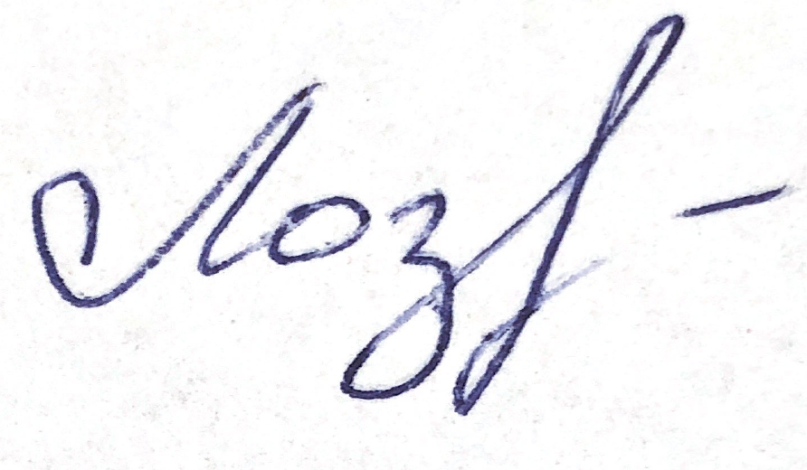 К.В. Лозовая

